МУНИЦИПАЛЬНОЕ БЮДЖЕТНОЕ ДОШКОЛЬНОЕ ОБРАЗОВАТЕЛЬНОЕ УЧРЕЖДЕНИЕ
«Детский сад комбинированного вида №105 «Антошка»

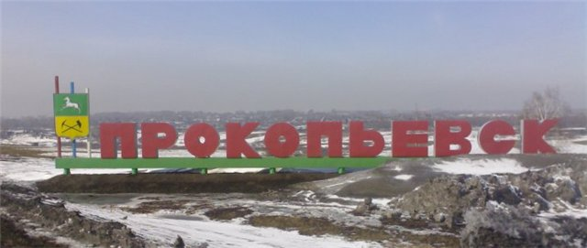

Викторина «Прокопьевск – город мой родной»
игра – викторина
для старшей и подготовительной групп

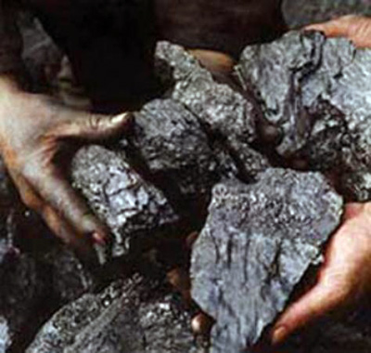

Воспитатель БРЕЙДОК Татьяна Владимировна
Воспитатель ЛАРИЧЕВА Оксана Викторовна

Прокопьевск – 2011/2012 учебный год
Викторина «Прокопьевск – город мой родной»
игра - викторина
для старшей и подготовительной групп

Цель: закреплять и расширять знания детей о родном городе, учить сопоставлять, сравнивать, делать выводы, развивать познавательную активность, любознательность, речь, память, внимание, Воспитывать любовь, заботливое отношение к городу, людям, которые своим трудом прославляют его.

- Прокопьевск – это:

- село
- деревня
- город

- В честь кого назван город?

- Святого Прокопия
- шахтёра Прокопьева
- композитора Прокопьева

- В какой области находится город Прокопьевск?

- Томской
- Новосибирской
- Кемеровской.

- Назовите самую главную и почётную профессию города?

- металлург
- шахтёр
- лесоруб

- «Чёрное золото» – это…

- уголь
- земля
- икра

- Какая река протекает в городе?

- Томь
- Чумыш
- Кондома

- Назовите имя нашего земляка – космонавта, почётного гражданина города?

- Гагарин Ю.А.
- Леонов А.А.
- Волынов Б.В.

- Какое название носит главная площадь города?

- Площадь Победы
- Площадь Восстания
- Площадь Пушкина

- Какой вид городского транспорта не встретишь в городе?

- трамвай
- троллейбус
- автобус

- На каком стадионе проходят футбольные матчи?

- «Шахтёр»
- «Металлург»
- «Метеор»

- В честь какого поэта назвали Дворец культуры на Тыргане?

- Пушкина
- Маяковского
- Чуковского

- На какой улице находится ваш детский сад?

- пр-т Гагарина

- ул. Есенина

- пр-т Строителей

- Название детского городка?

- «Солнечный»
- «Снежный»
- «Радостный»

- Как называется детский культурно – развлекательный центр?

- «Солнышко»
- «Чайка»
- «Максима»

- Как называется любимый театр Прокопчан?

- музыкальный
- театр кукол
- драматический

- Детский шахматный клуб носит название

- «Шашечка»
- «Пешечка»
- «Ладья»

- Какой известный народный коллектив часто веселит горожан на ярмарках, праздниках?

- «Сказ»
- «Скоморохи»
- «Полянка»

- Где можно остановиться приезжим людям и гостям города?

- гостиница «Кузбасс»
- гостиница «Новая заря»
- гостиница «Сибирь»

- Как называется спортивно – развлекательный комплекс?

- «Дельфин»
- «Снежинка»
- «Радуга»

- Кому посвящён храм на Тыргане?

- Святому Пркопию
- Погибшим шахтёрам
- Христу Спасителю

- Как называется место, где установили старейший трамвай города?

- причал
- депо
- вокзал

- Из скольких букв состоит слово «ПРОКОПЬЕВСК»?

- 5
- 8
- 11

- Какой город в области назван «Жемчужиной Кузбасса»?

- Новокузнецк

- Кемерово

- Прокопьевск

Викторина
Теоретическая часть.

Викторина – это своеобразный тренинг детской памяти и внимания. Она помогает взрослому и детям оживить в памяти когда-то полученную информацию, учит его логически мыслить и не бояться исправлять ошибки. А так же этот вид деятельности позволяет проверить, может ли он быстро и уверенно отвечать, не боятся ли он ошибаться, насколько он психологически устойчив и готов к школе. Чтобы упростить запоминание информации, необходимо следовать принципам и законам:
- Внимания – концентрация внимания на теме.
- Закон яркости – материал должен быть ярким и выразительным.
- Закон интереса и доступности.
- Закон мотивации – убедить ребёнка в важности запоминаемой информации для него.
- Закон понимания и осмысления через беседу.
- Закон предыдущих знаний – чем больше у ребёнка информации по какой-либо теме, тем легче запоминается новая информация по этой теме.

Приложение:

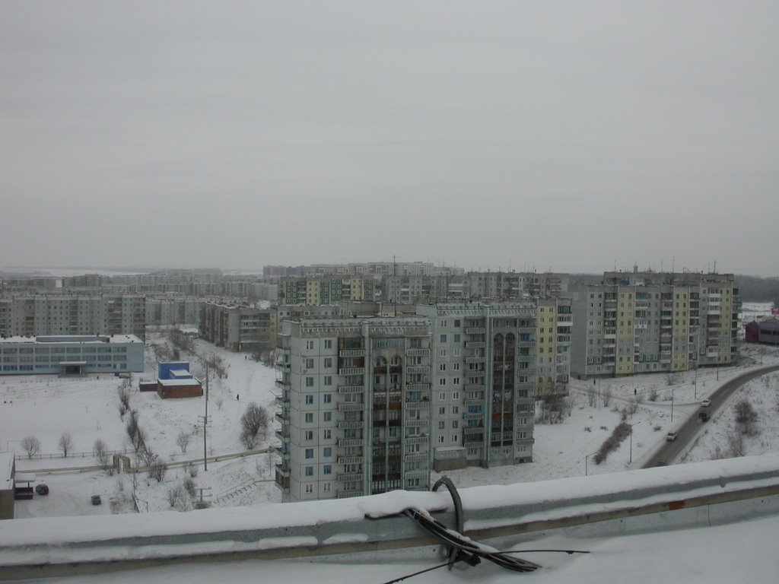

1. Город.

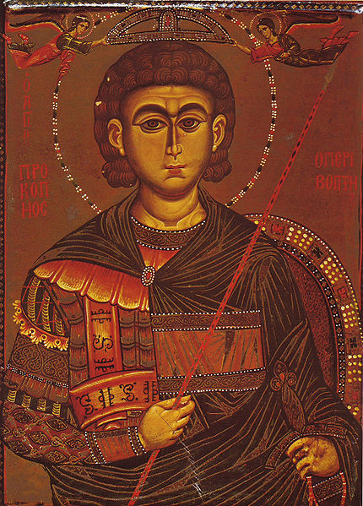

2. Святой Прокопий.
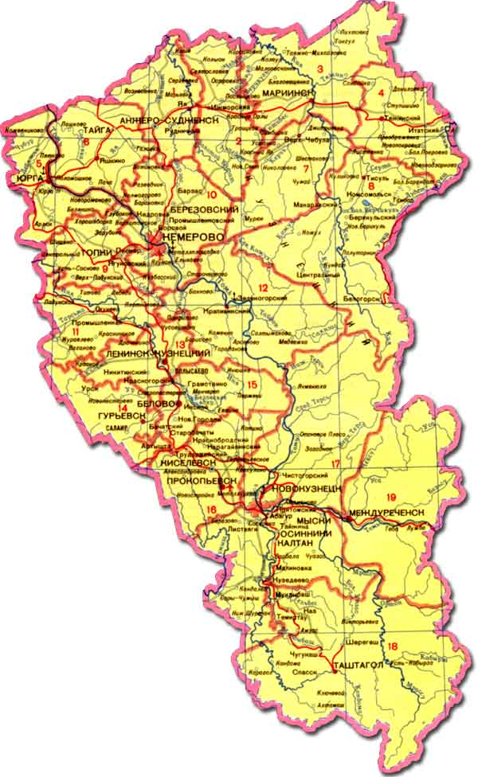

3. Кемеровской области.
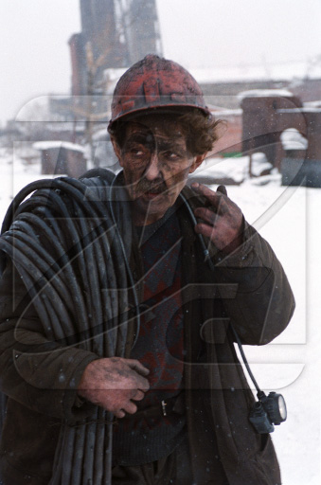

4. Шахтёр.

5. Уголь.
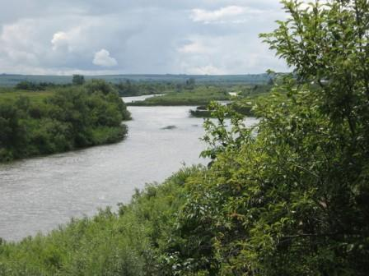

6. Река Чумыш.

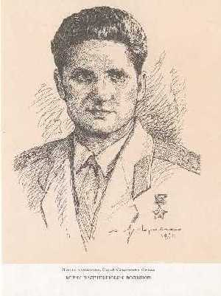
7. Космонавт Б.В. Волынов.

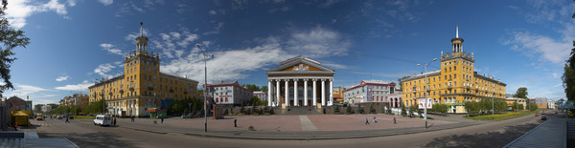

8. Площадь Победы.

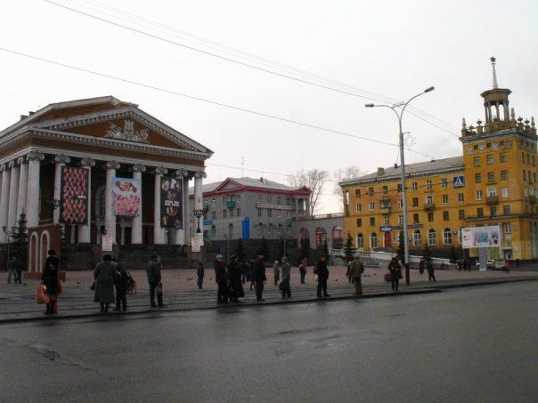

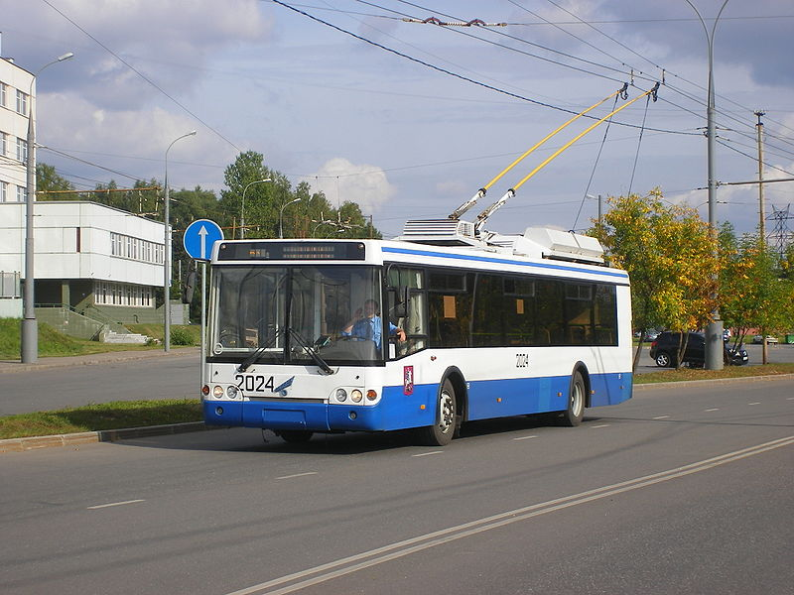

9. Троллейбус.

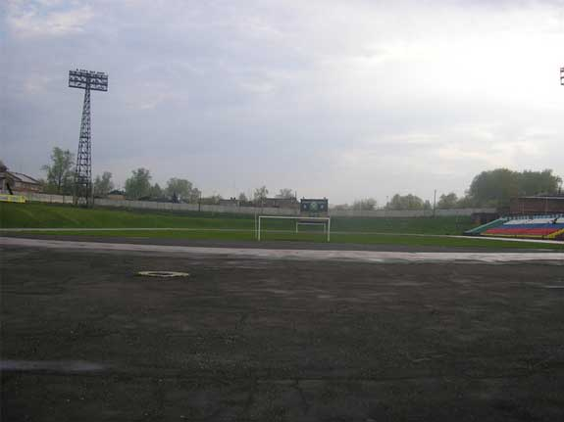

10. Стадион «Шахтёр».

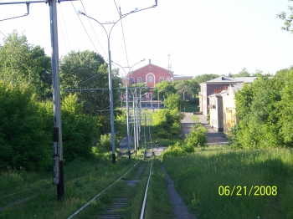

11. Дворец культуры имени Маяковского.

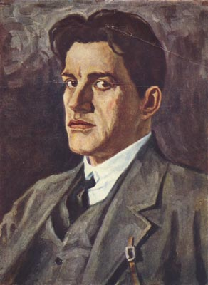
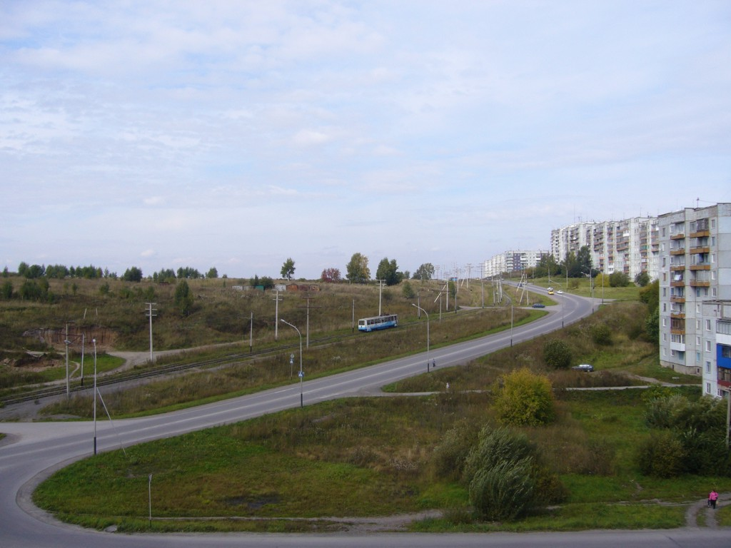

12. Ул. Есенина.

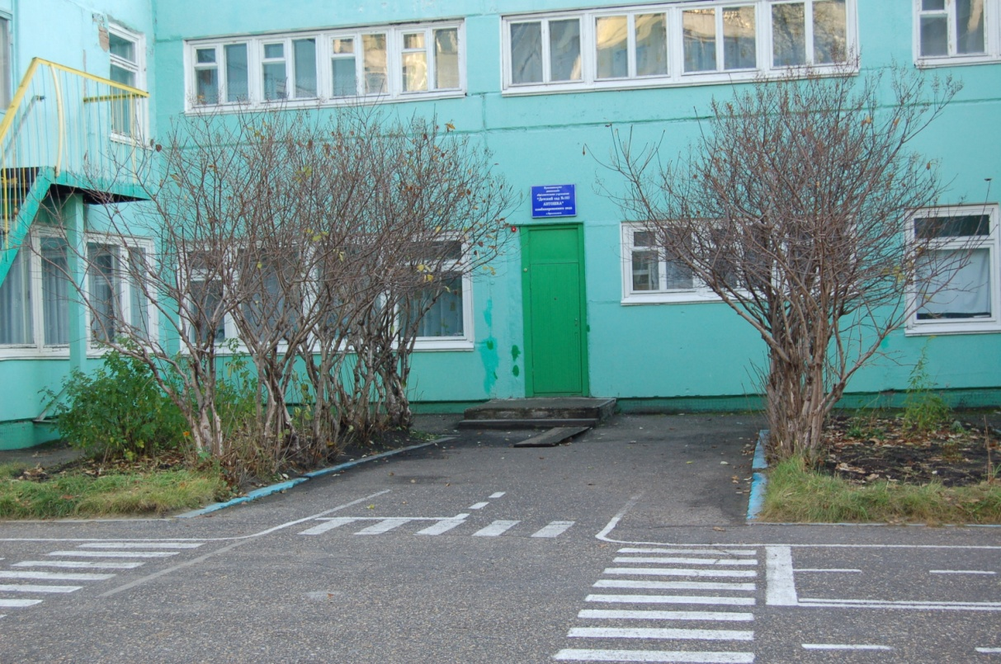

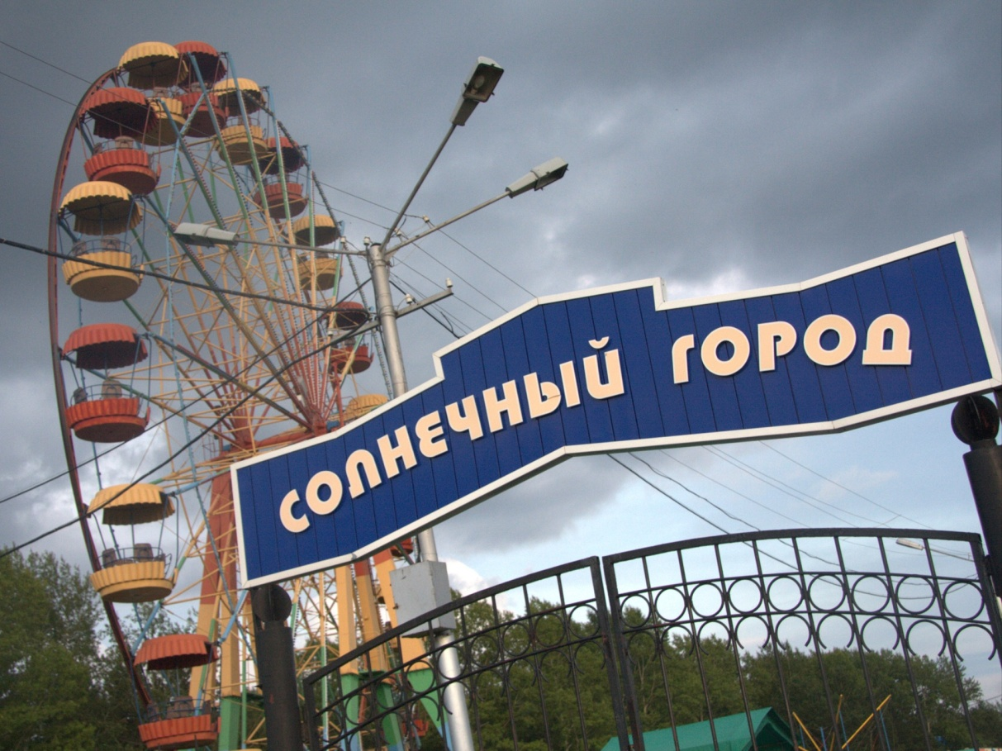

13. «Солнечный».

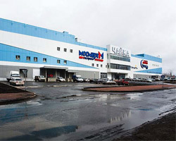

14. Культурно-развлекательный центр «Чайка».

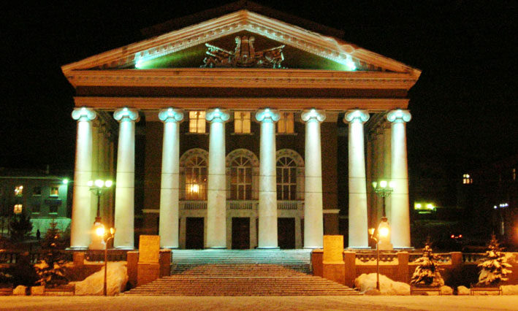

15. Драматический театр.

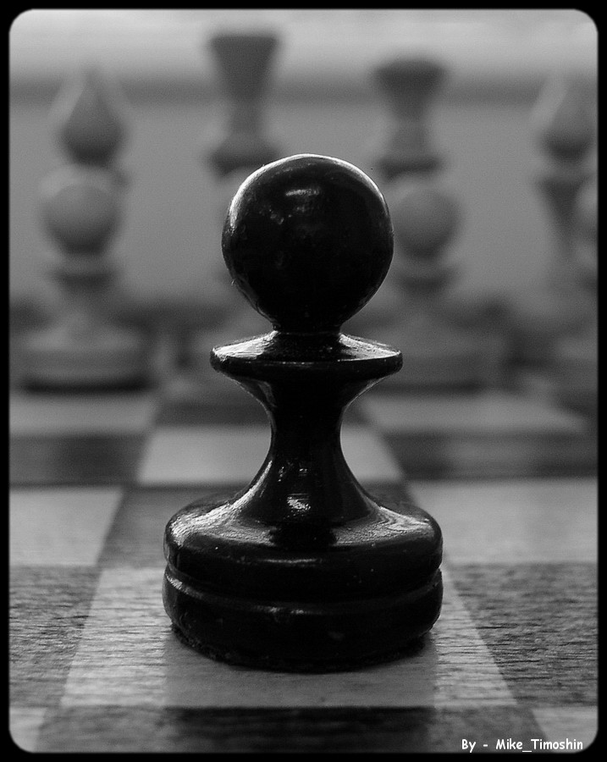

16. Клуб «Пешечка».

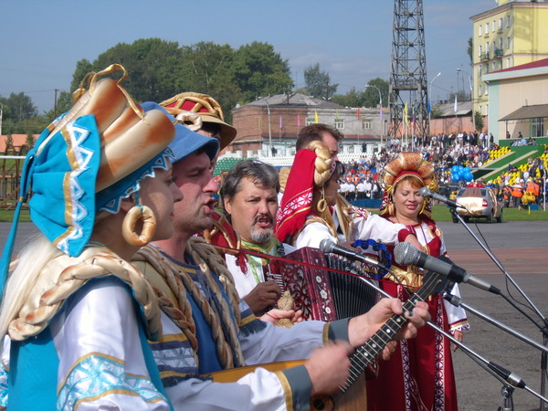

17. «Скоморохи».

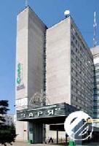

18. Гостиница «Новая заря».

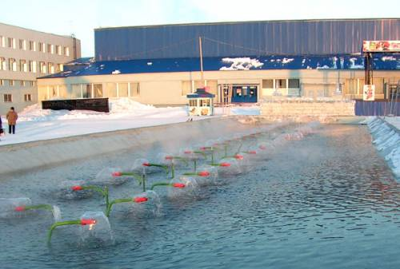

19. «Снежинка».

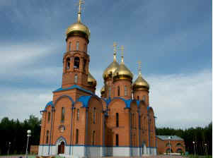

20. Храм «Погибшим шахтёрам».

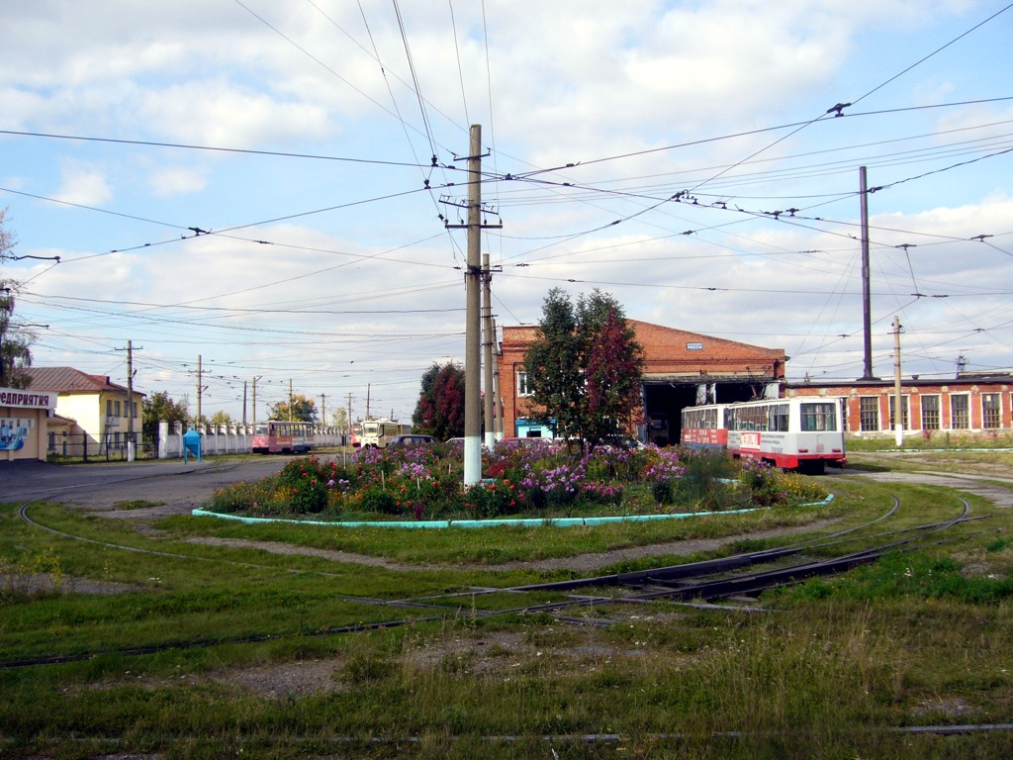

21. Депо.

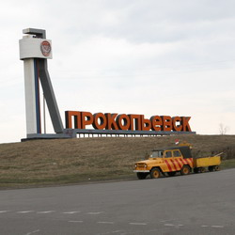

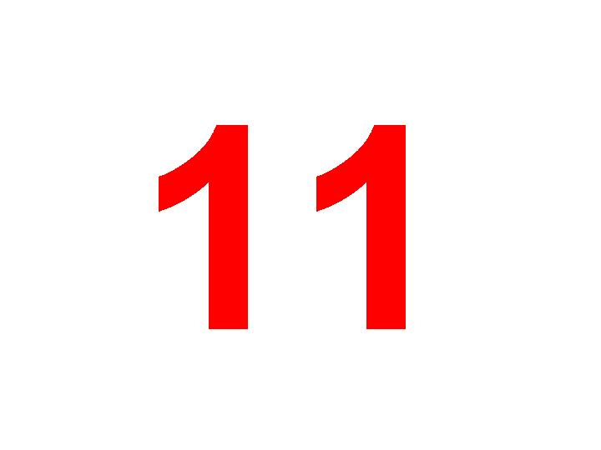
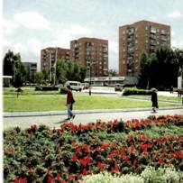

23. Прокопьевск.

